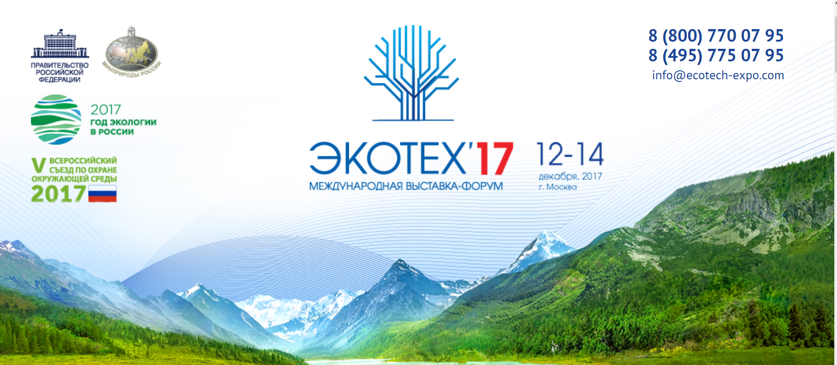

В МОСКВЕ 12-14 ДЕКАБРЯ ПРОХОДИТ РАБОТА Y ВСЕРОССИЙСКОГО СЪЕЗДА ПО ОХРАНЕ ОКРУЖАЮЩЕЙ СРЕДЫ
Мероприятие пройдет одновременно с Международной выставкой-форумом «ЭКОТЕХ» и станет одним из ключевых событий Года экологии и особо охраняемых природных территорий.
На съезде специалисты обсудят обеспечение рационального природопользования, улучшение качества окружающей среды, мониторинг и контроль за экологической безопасностью, опыт субъектов РФ по охране природы и внедрению экологических технологий. «Мы подведем итоги Года экологии, обсудим проделанную работу, сформулируем цели и планы на ближайшие годы. Съезд позволит выработать скоординированную позицию природоохранного сообщества России и наметить основные направления работы с учетом всего комплекса глобальных и национальных экологических вызовов», — подчеркнул Министр природных ресурсов и экологии РФ Сергей Донской.
Модернизация и совершенствование производства. Что сделано в год экологии В ходе работы также будет затронута одна из наиболее острых экологических проблем — рост темпов образования и накопления отходов. Специалисты обсудят возможные меры, направленные на сокращение объемов захоронения отходов путем их утилизации и переработки, а также на сокращение количества ранее накопленного мусора.
Свои делегации уже сформировали Пермский край, Республика Коми, Ставропольский край и ряд других. Участие в международной выставке-форуме подтвердили 32 региона Российской Федерации и восемь министерств РФ.
По итогам работы участники примут резолюцию, которая консолидирует позиции и наработки крупнейших экспертов в области экологии, ученых смежных сфер, бизнесменов, общественных активистов, политиков России и мира.
Предыдущий съезд прошел в Москве в 2013 году и собрал более 3 тысяч представителей федеральных, региональных и муниципальных органов власти, международных организаций, общественных, научных и образовательных сообществ, крупных компаний-природопользователей.
«Год экологии в России подходит к концу. Задачи, которые мы ставили перед собой на этот год, практически выполнены. Мы констатировали это на заседании оргкомитета Года экологии в России под председательством Специального представителя Президента РФ по вопросам природоохранной деятельности, экологии и транспорта Сергея Борисовича Иванова. Подведение итогов Года экологии в расширенном составе состоится 12-14 декабря, в рамках мероприятий Международной выставки-форума «ЭКОТЕХ’17» и V Всероссийского съезда по охране окружающей среды», — сказал заместитель Министра природных ресурсов и экологии РФ Мурад Керимов.
Минприроды России приняло решение провести Международную выставку-форум «ЭКОТЕХ» и Всероссийский съезд по охране окружающей среды одновременно. «Сформирован единый оргкомитет, в его состав вошли 87 человек — представители министерств, ведомств, компаний, общественных организаций», — отметил заместитель председателя координационной комиссии, генеральный директор АНО «Экспоцентр «Заповедники России» Мирзега Абдуселимов. По его словам, деловая программа круглых столов и секционных заседаний обоих мероприятий будет единой.
Программа будет состоять из нескольких блоков. В блоке глобальной экологии предполагается обсудить вопросы устойчивого развития и благополучия страны и планеты, экологическую политику РФ. Блок, посвященный «зеленой экономике», объединит дискуссии об инновациях в промышленности и производстве, «зеленом финансировании». Блок «Экология и качество жизни» будет посвящен развитию экогородов, экологическому образованию и туризму.

